プレスリリース　　　　　　　　　　　　　　　　　　　　　　　　　　　2016年10月26日

アマートムジカ

涙腺崩壊率７５％「神の歌声」×「瞑想」ライブが名古屋ブルーノートで！

「声だけで泣かせる！」堀澤麻衣子のコンサートツアーがクライマックス！

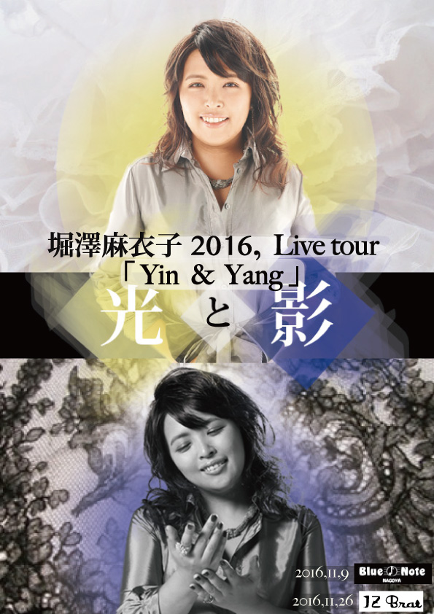

堀澤麻衣子音楽事務所(所在地:東京都品川区、代表:堀澤麻衣子)は、 堀澤麻衣子2016ライブツアー「Yin&Yang –光と影-」の3か所目となるライブで、2016年11月9日（水）に日本有数のミュージシャンたちと、名古屋ブルーノートにおいてコンサートを開催することを発表しました。

日本一美しい“神の声”を体験！

声のヒミツは、日本で唯一といわれる「倍音」×「ミックスボイス」

　堀澤麻衣子は、「声の響き」だけで人を涙させることができる歌声を持っています。

8月には、世界的にヒットしたゲーム・シリーズ「ファイナルファンタジー」の映画「KINGSGLAIVE」で、その「声の響き」の持つ力が評価され、４曲の「歌詞がない歌」の歌唱に抜擢されLAにてレコーディングを行いました。

「声の響きだけ」で人を涙させる歌声のヒミツは、【天からの声と呼ばれる「倍音」】、そして、【地声と裏声を合わせ持った声「ミックスボイス」】、これらに加え、【数多くの声色を操ることができる歌唱スキル】の3つです。

　この3つの特長が融合することにより、堀澤麻衣子独自の「涙させる歌声」となり、これまでたくさんの人々を涙させてきました。

ライブツアーの１カ所目である、10月22日に豊田市美術館でのミュージアム・コンサートを行った際も、「１曲目から泣いた」、「涙が止まらなくなった」等、涙した方が多数見受けられ、当社がおこなったアンケート調査では、満足度１００％という好評を頂きました。



「泣ける声」に、自律神経研究の第一人者の医師が太鼓判！

科学的にも証明された、歌のリラックス効果

　この「人々を涙させる歌声」は、科学的にもその効果が証明されています。

自律神経の研究の第一人者であり、「聞くだけで自律神経が整うCDブック」などのベストセラー作家でもある、順天堂大学 医学部病院 小林弘幸教授が臨床実験を行い、堀澤麻衣子の歌を聴いた人のうち75％以上の人のアルファー波が上がり、副交感神経が高まり、リラックス状態になった、という結果がでました。

小林教授は、堀澤の歌声について、

「堀澤さんのコンサートに行くと、ほとんどの人が涙するといいますが、涙が出るという現象は、自律神経が副交感神経に移行できた時、すなわちリラックス状態に導かれた時にだけ現れる現象。緊張を強いられる現代人にとって、堀澤さんの歌は、人をリラックスに導いている現象といえます」

と評価しており、堀澤麻衣子の歌の持つ癒しのパワーに太鼓判を押しています。

今回のライブツアーにおいても、瞑想のために作った新曲を披露し、参加者がただ聞くだけではなく「瞑想体験」ができる参加型・体験型のコンサートとして好評を得るとともに、この新たな試みに大きな注目が集まりました。

日本版「ホイットニー・ヒューストン」「セリーヌ・ディオン」

堀澤の「声」に世界も注目!

　グラミー賞に 3 回ノミネートされた LA 在住の名プロデューサーは、堀澤麻衣子の声について、 「私は、ホイットニー・ヒューストンやセリーヌ・ディオン等、たくさんの大物シンガーをプロデュースしたが、麻衣子の声はその中でもトップクラス。私の大切な曲を歌ってほしいと思える特別なアーティスト」と語っています。

また、海外の超人気スターを育てた女性ボイストレーナーは、

「こんなにわくわくする声に出逢えたのは、セリーヌ・ディオンの声を来た時以来。麻衣子の優れているところは、テクニック、音色、感情の込め方等で、生まれながらの才能を持っているところ。彼女の声を聞いて、3週間は声が耳を離れなかった」と絶賛。堀澤の声に世界が注目をしています。

ライブハウスの頂点「ブルーノート」が

堀澤麻衣子の声に惚れ込み、ついに開催決定！

今回、堀澤麻衣子がコンサートツアーの舞台に選んだのは、アメリカ・ニューヨークが発祥の地で、ライブステージの頂点として名高い「ブルーノート」。

ブルーノートは、食事やお酒を楽しみながら、一流の演奏がきけるという大人の社交場

であり、一流のミュージシャンしか立つ事を許されない、老舗のライブ会場です。

堀澤の伸びのある日本人離れした高音域の歌声は、ブルーノートという最高ランクの音質会場、エンジニアととても相性が良く、「どこまでも声が届いていくような錯覚を起こす場所」です。だからこそ、堀澤麻衣子の声の魅力が最大限に生かされる環境と言えます。

ミュージシャンなら誰しも１度はその舞台に立ちたいと憧れる「ブルーノート」が堀澤麻衣子の癒しの声に注目し、今回、ライブを開催することとなりました。

現代が求める 堀澤麻衣子の生の声！

身体を再生させる音のチカラとは？

　特にこの１年、世の中の風潮として「マインドフルネス」や「休息法」などが急速に人々の間に広まってきています。「瞑想」「ヨガ」「食事法」などの心と身体を整える習慣を人々が積極的に取り入れ始めています。その中でも、新しい分野として「音」が身体を整えることも理解されはじめています。音とは、ある速さで空気が振動する現象で、その振動の速さを数値で表したものが**周波数＝**[Hz]（ヘルツ）です。あらゆるものにはそれ自体が発する周波数があり、人間の身体も例外でなく、存在するとは周波数を持つということです。周波数によっては人に不快な感情をもたらすものもあれば、人がのびのびできる周波数もあり、その活用によって、自身を健康に近づけることが可能です。

このような風潮のもと、堀澤麻衣子の「リラックス効果を持つ歌声」が更に注目され始め、ました。

堀澤麻衣子が抱く「歌声を通じて、多くの人々の癒しになりたい」という想いと、現代人が求める「リラックスを実際の音で体験できる」という社会的なムーブメントが一致することにより、特に、音質が良い「ブルーノート」も堀澤の声のチカラに注目し、今回のコンサート依頼が舞い込み、開催となりました。

混沌する現代社会の中で、例え、ふさぎ込むことがあったとしても、美しいものや美しい音に触れれば、ふっと気持ちがかるくなり、喜びが心に充満する。音楽と人の想いが交錯することにより、人々の五感に強く作用し、心のゆとりや豊かさを生み出せるコンサートになると考えています。

通常のコンサートとは全く異なった感動を届けられる堀澤麻衣子のコンサートは、ブルーノート名古屋に加え、東京・渋谷セルリアンタワーホテルのJZ Bratなどで実施されることが決定しています。

■堀澤麻衣子プロフィール

1973 年 10 月 24 日生まれ 国立音大声楽科卒。 国内で音楽活動を続けるなか、自身の音楽の可能性を海外に求めて 2012 年 10 月渡米ロサンゼルスにて、 グラミー賞に 3 度ノミネートされたプロデューサーで、ホイットニー・ヒューストン、カーペンターズ、 セリーヌ・ディオンをプロデュースしたスティーブ・ドーフに出逢う。スティーブとグラミー賞常連の 音楽チームを結成し、アルバム「Kindred Spirits(キンドレッドスピリッツ)-かけがえのないもの-」を 制作。同アルバムはヤマハミュージックコミュニケーションズに「近年稀に見る世界クラスの作品」と評価を受け、2014 年 6 月 25 日にメジャーリリース。20 年の自主音楽活動を経て、40 歳でついに念願の メジャーデビュー。 現在は、女性起業家・歌手・作家として 3 つの側面を持ち、アーティスト堀澤麻衣子として活動。

■堀澤麻衣子2016ライブツアー「Yin & Yang 光と影〜」

* 10 月 22 日(土) 豊田市美術館
* 11月6日(日） 山梨県立美術館
* 11 月 9 日(水) 名古屋ブルーノート
* 11月26日(土) JZ Brat渋谷
* 12月11日(日) 行方市文化会館